T.C.
BAYINDIR KAYMAKAMLIĞI
ÜLFET ONART ANADOLU LİSESİ

2019- 2023
STRATEJİK PLANI
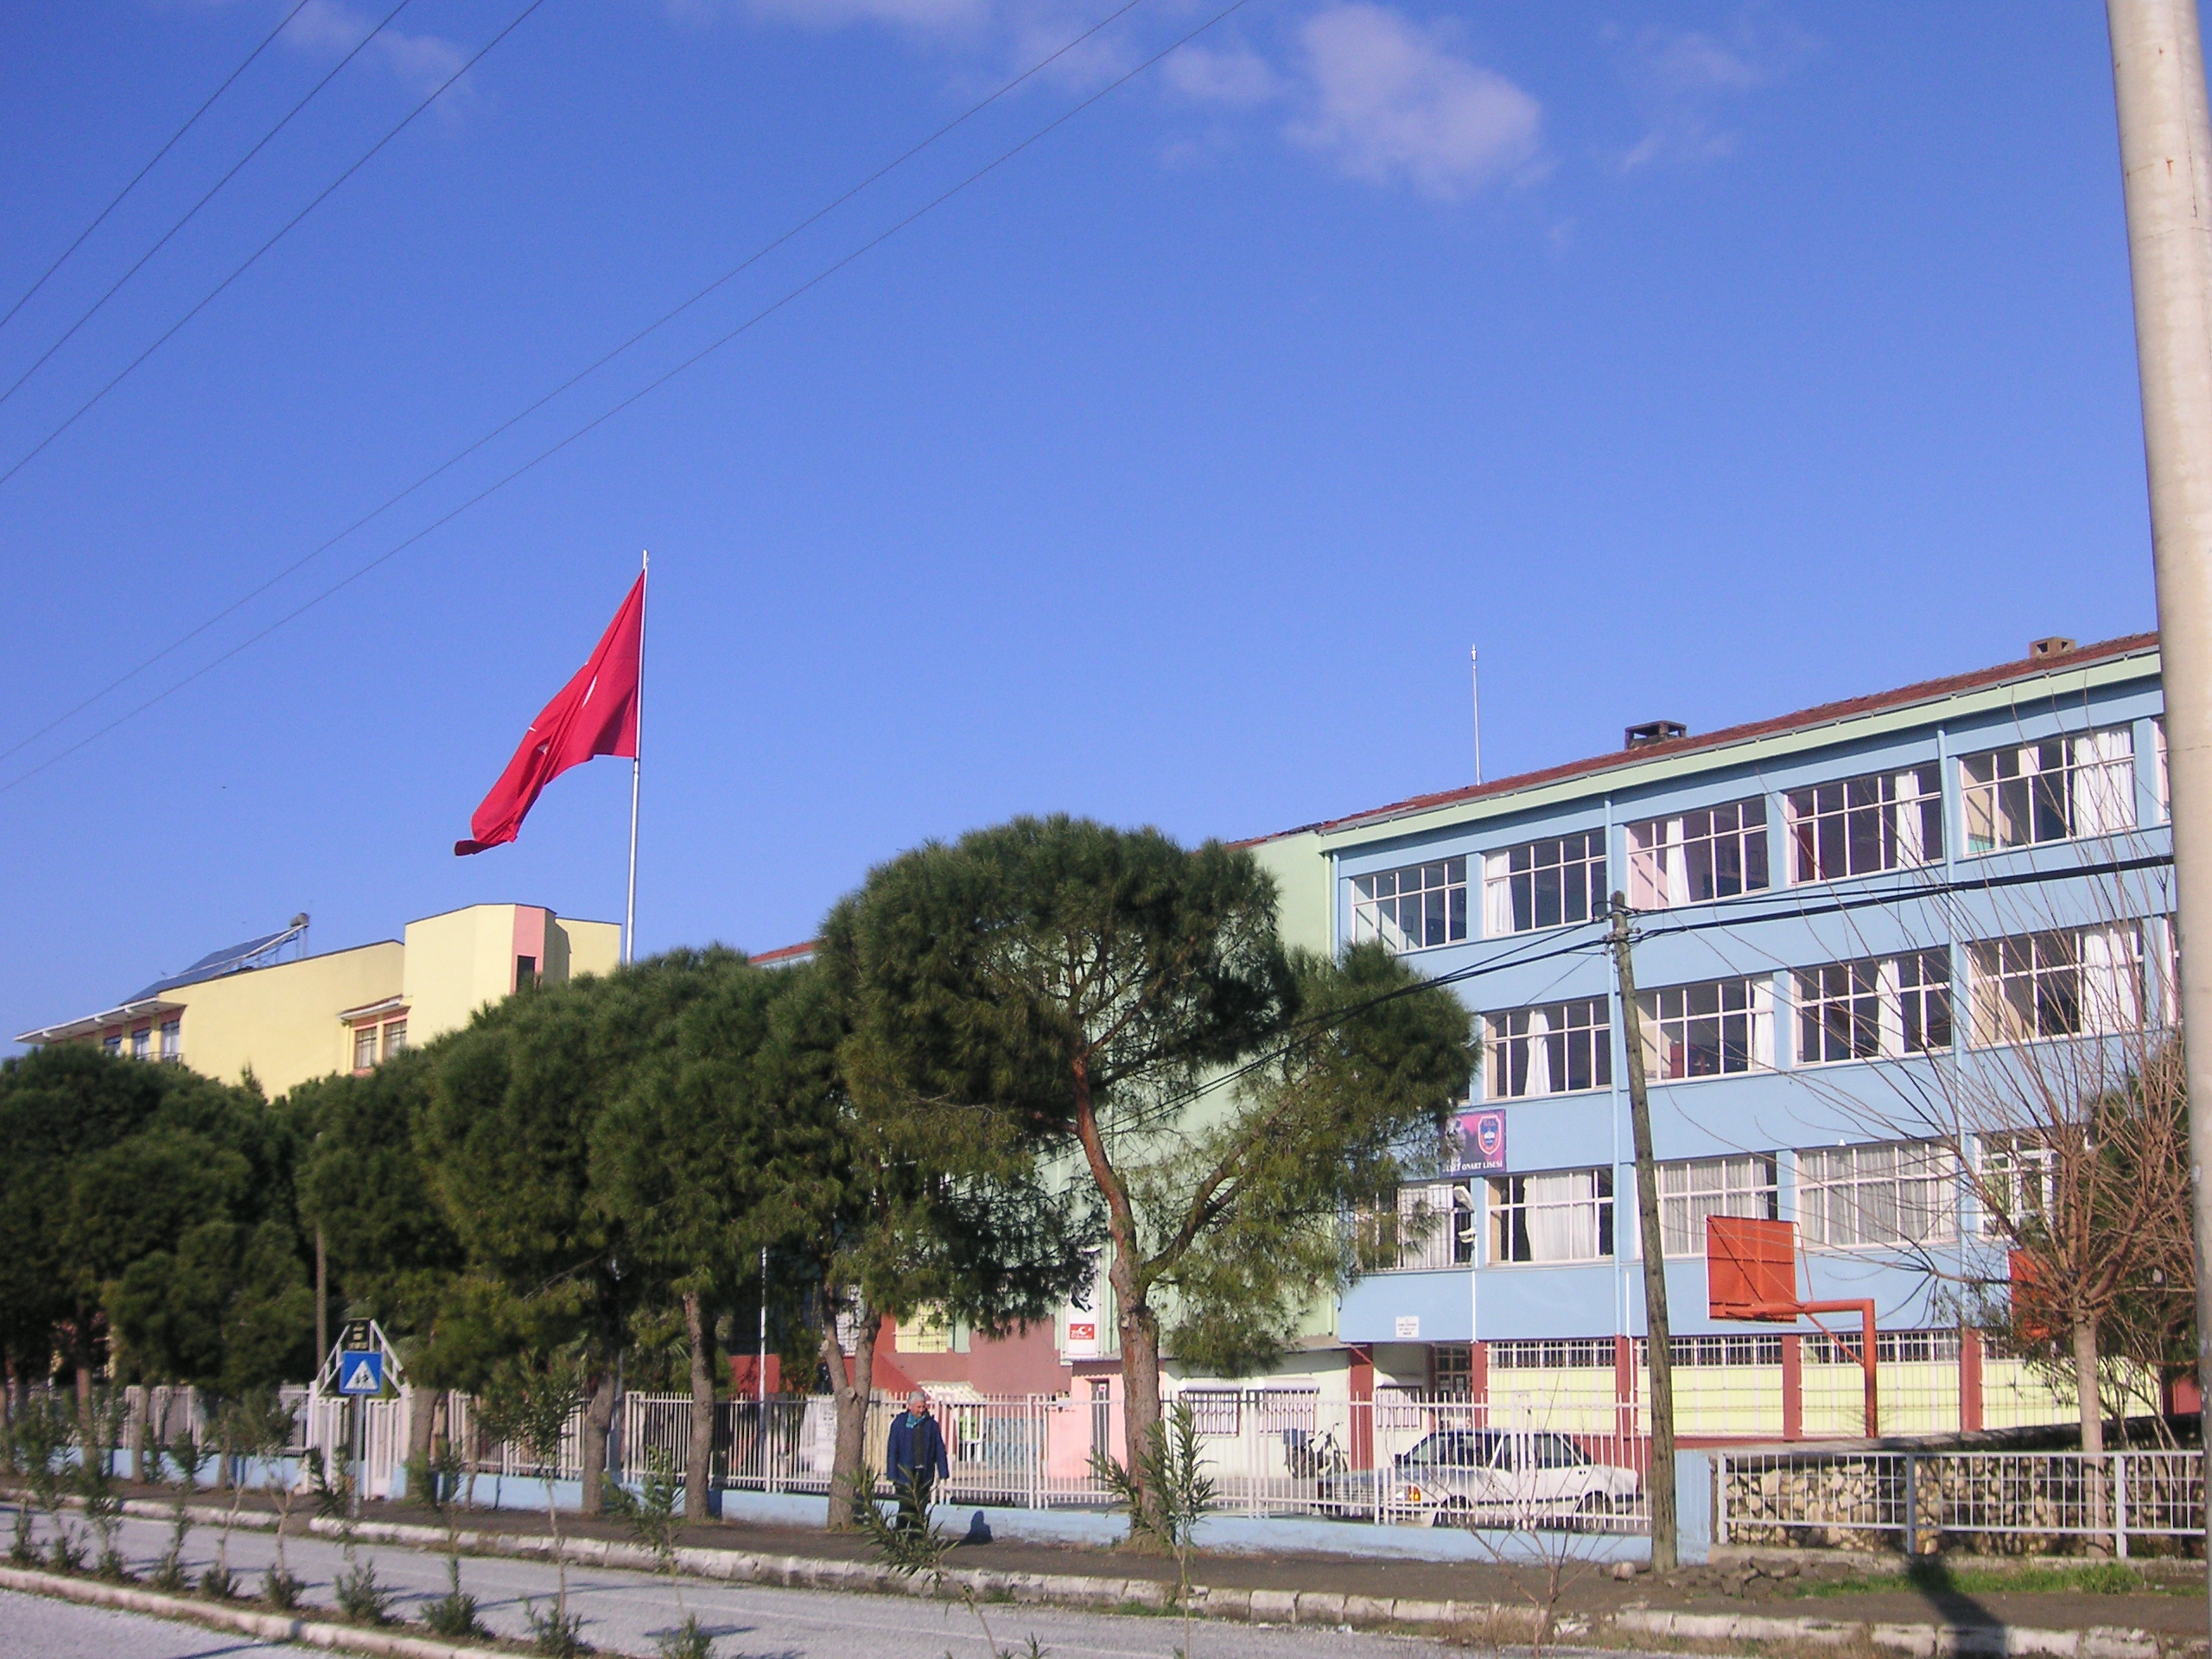

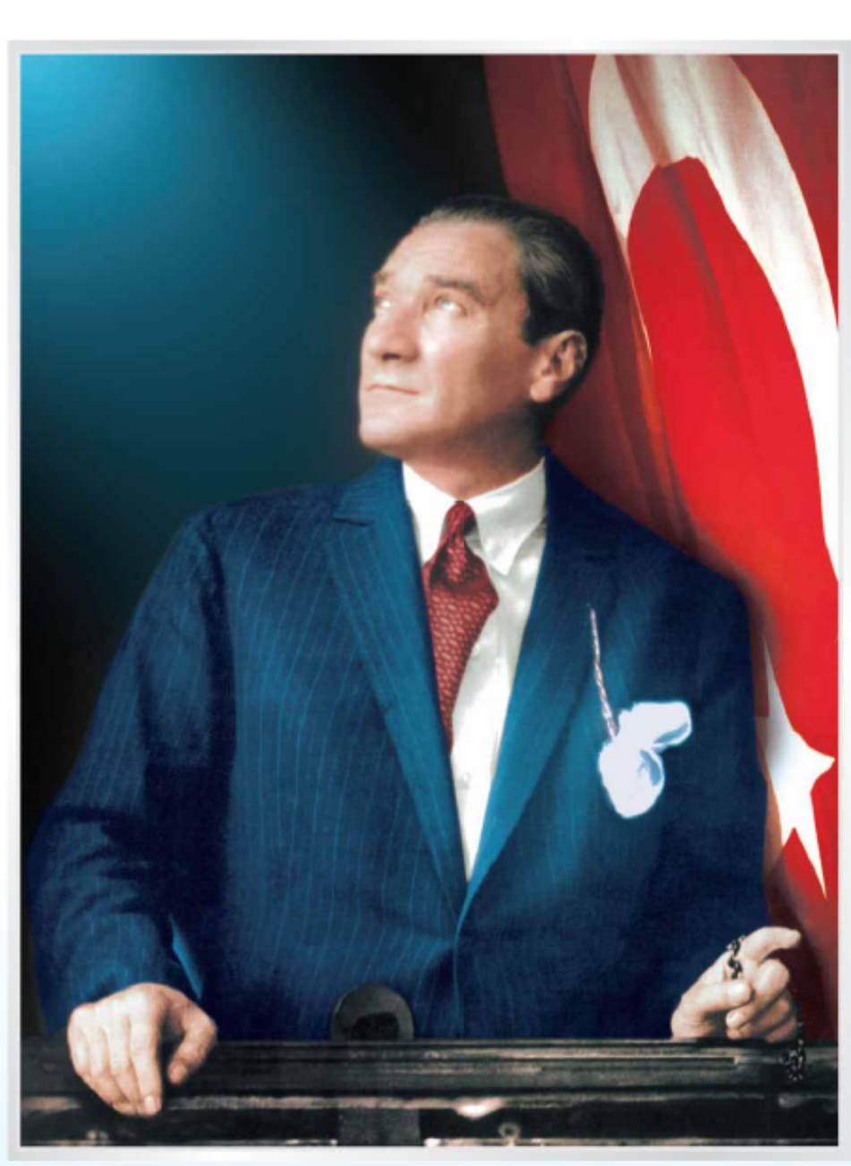

EĞİTİMDİR Kİ, BİR MİLLETİ YA ÖZGÜR, BAĞIMSIZ, ŞANLI, YÜKSEK BİR TOPLULUK HALİNDE YAŞATIR YA DA ESARET VE SEFALETE TERK EDER.

İSTİKLÂL MARŞI
Korkma, sönmez bu şafaklarda yüzen al sancak;
Sönmeden yurdumun üstünde tüten en son ocak.
O benim milletimin yıldızıdır, parlayacak;
O benimdir, o benim milletimindir ancak
Çatma, kurban olayım, çehreni ey nazlı hilal!
Kahraman ırkıma bir gül! Ne bu şiddet, bu celâl?
Sana olmaz dökülen kanlarımız sonra helâl...
Hakkıdır, Hakk'a tapan, milletimin istiklâl!
Ben ezelden beridir hür yaşadım, hür yaşarım.
Hangi çılgın bana zincir vuracakmış? Şaşarım!
Kükremiş sel gibiyim, bendimi çiğner, aşarım.
Yırtarım dağları, enginlere sığmam, taşarım.
Garbın afakını sarmışsa çelik zırhlı duvar,
Benim iman dolu göğsüm gibi serhaddim var.
Ulusun, korkma! Nasıl böyle bir imanı boğar,
'Medeniyet!' dediğin tek dişi kalmış canavar?
Arkadaş! Yurduma alçakları uğratma, sakın.
Siper et gövdeni, dursun bu hayâsızca akın.
Doğacaktır sana va'dettiği günler Hakk'ın...
Kim bilir, belki yarın, belki yarından da yakın.
Bastığın yerleri "toprak!" diyerek geçme, tanı:
Düşün altındaki binlerce kefensiz yatanı.
Sen şehit oğlusun, incitme, yazıktır, atanı:
Verme, dünyaları alsan da, bu cennet vatanı.
Kim bu cennet vatanın uğruna olmaz ki feda?
Şüheda fışkıracak toprağı sıksan, şüheda!
Canı, cananı, bütün varımı alsın da Huda,
Etmesin tek vatanımdan beni dünyada cüda.
Ruhumun senden, İlâhi, şudur ancak emeli:
Değmesin mabedimin göğsüne namahrem eli.
Bu ezanlar-ki şahadetleri dinin temeli
Ebedî yurdumun üstünde benim inlemeli.
O zaman vecd ile bin secde eder varsa taşım,
Her cerihamdan, İlâhi, boşanıp kanlı yaşım,
Fışkırır ruh-ı mücerred gibi yerden na'şım;
O zaman yükselerek arşa değer belki başım.
Dalgalan sen de şafaklar gibi ey şanlı hilâl!
Olsun artık dökülen kanlarımın hepsi helâl.
Ebediyen sana yok, ırkıma yok izmihlâl:
Hakkıdır, hür yaşamış, bayrağımın hürriyet;
Hakkıdır, Hakk'a tapan milletimin istiklâl!

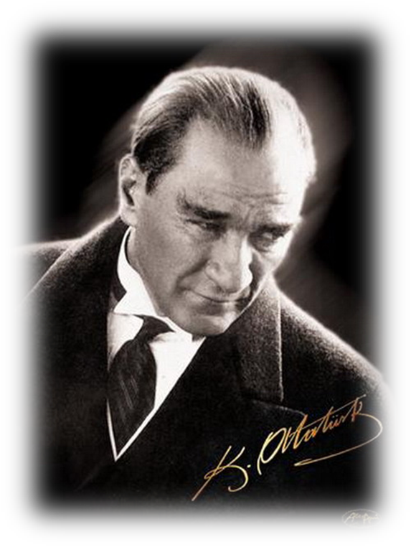

ATATÜRK'ÜN GENÇLİĞE HİTABESİ

Ey Türk gençliği! Birinci vazifen, Türk istiklâlini Türk cumhuriyetini ilelebet, muhafaza ve müdafaa etmektir.
Mevcudiyetinin ve istikbalinin yegâne temeli budur. Bu temel, senin, en kıymetli hazinendir. İstikbalde dahi, seni, bu hazineden, mahrum etmek isteyecek, dâhilî ve haricî, bedhahların olacaktır. Bir gün, istiklâl ve cumhuriyeti müdafaa mecburiyetine düşersen, vazifeye atılmak için, içinde bulunacağın vaziyetin imkân ve şeraitini düşünmeyeceksin! Bu imkân ve şerait, çok namüsait bir mahiyette tezahür edebilir. İstiklâl ve cumhuriyetine kastedecek düşmanlar, bütün dünyada emsali görülmemiş bir galibiyetin mümessili olabilirler. Cebren ve hile ile aziz vatanın, bütün kaleleri zapt edilmiş, bütün tersanelerine girilmiş, bütün orduları dağıtılmış ve memleketin her köşesi bilfiil işgal edilmiş olabilir. Bütün bu şeraitten daha elim ve daha vahim olmak üzere, memleketin dâhilinde, iktidara sahip olanlar gaflet ve dalâlet ve hatta hıyanet içinde bulunabilirler. Hatta bu iktidar sahipleri şahsî menfaatlerini, müstevlilerin siyasî emelleriyle tevhit edebilirler. Millet, fakr-u zaruret içinde harap ve bîtap düşmüş olabilir.
Ey Türk istikbalinin evlâdı! İşte, bu ahval ve şerait içinde dahi, vazifen; Türk istiklâl ve cumhuriyetini kurtarmaktır! Muhtaç olduğun kudret, damarlarındaki asîl kanda, mevcuttur!
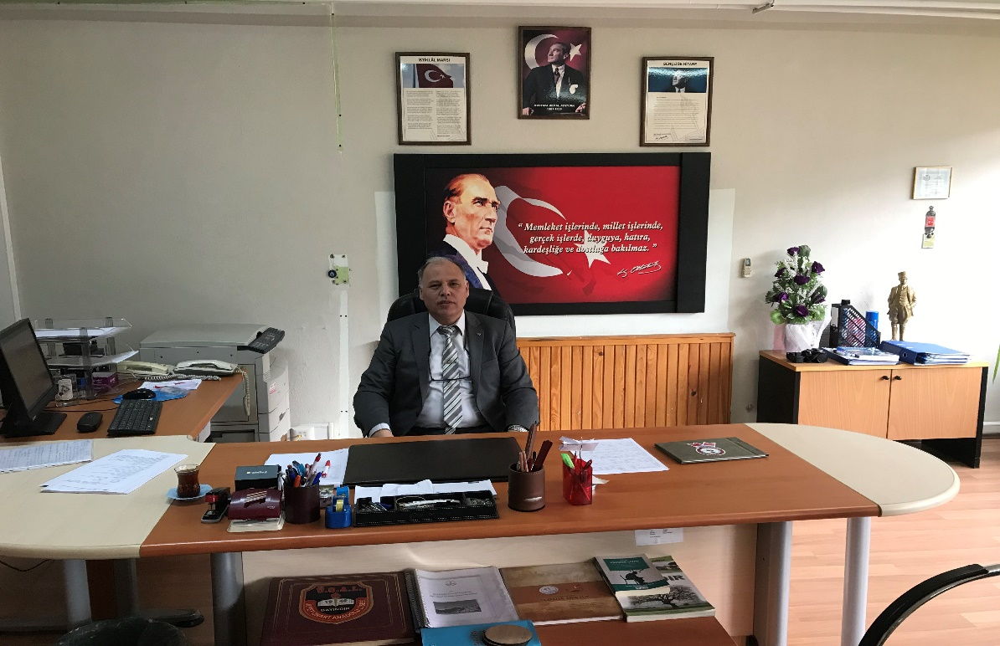
İnsan, sevgi ve saygı, şeffaflık ve demokratlık, katılımcılık ve paylaşımcılık, bilimsellik ve gerçekçilik, yaratıcılık ve yenilikçilik değerlerini ilke edinerek; ülkesine, milletine ve tüm insanlığa bağlılık duygusu gelişmiş bireyler yetiştiren ve köklü bir geçmişi ve geleneği olan Ülfet Onart Anadolu Lisesi; Toplam Kalite Yönetimini işleyişe alan orta öğretim kurumu olma kimliği ile eğitim-öğretim kalitesinin arttırılması için tüm birimleriyle gayretli bir şekilde çalışmaktadır.
Bugün yönetim biliminin söylediği üzere en küçüğünden en büyüğüne tüm kurumlar amaçlarına ulaşmak için planlama yapmak zorundadır. 21. Yüzyıl; çevre şartlarının hızla değiştiği, esnek, uzun vadeli ve dış çevredeki değişimi temel alan planlamayı zorunlu kılan bir dönemdir. İşte bu planlama şekli günümüzde “stratejik planlama” olarak adlandırılmaktadır.
Sürekli değişen ve gelişen ortamlarda çağın gerekleri ile uyumlu bir eğitim öğretim anlayışını sistematik bir şekilde devam ettirebilmemiz, belirlediğimiz stratejileri en etkin şekilde uygulayabilmemiz ile mümkün olacaktır. Başarılı olmak da iyi bir planlama ve bu planın etkin bir şekilde uygulanmasına bağlıdır.
Stratejik Plânın, okulumuzun eğitim yapısının daha da güçlendirilmesinde bir rehber olarak kullanılması amaçlanmaktadır.
Belirlenen stratejik amaçlar doğrultusunda hedefler güncellenmiş ve okulumuzun 2019-2023 yıllarına ait stratejik plânı hazırlanmıştır.
Okulumuza ait bu plânın hazırlanmasında her türlü özveriyi gösteren ve sürecin tamamlanmasına katkıda bulunan idarecilerimize, stratejik planlama ekiplerimize, tüm personelimize başarılar diliyorum.
Muhammet TÜRK
Okul Müdürü

İçindekiler

Sunuş ...5
İçindekiler 6
BÖLÜM I: GİRİŞ ve PLAN HAZIRLIK SÜRECİ 7
BÖLÜM II: DURUM ANALİZİ 7
Okulun Kısa Tanıtımı 8
Okulun Mevcut Durumu: Temel İstatistikler 10
PAYDAŞ ANALİZİ 13
GZFT (Güçlü, Zayıf, Fırsat, Tehdit) Analizi 16
Gelişim ve Sorun Alanları 19
BÖLÜM III: MİSYON, VİZYON VE TEMEL DEĞERLER 21
MİSYONUMUZ 21
VİZYONUMUZ 22
TEMEL DEĞERLERİMİZ 22
BÖLÜM IV: AMAÇ, HEDEF VE EYLEMLER 23
TEMA I: EĞİTİM VE ÖĞRETİME ERİŞİM 23
TEMA II: EĞİTİM VE ÖĞRETİMDE KALİTENİN ARTIRILMASI 24
TEMA III: KURUMSAL KAPASİTE 26
V. BÖLÜM: MALİYETLENDİRME 27
VI. BÖLÜM: İZLEME VE DEĞERLENDİRME 28

BÖLÜM I: GİRİŞ ve PLAN HAZIRLIK SÜRECİ

2019-2023 dönemi stratejik plan hazırlanması süreci Üst Kurul ve Stratejik Plan Ekibinin oluşturulması ile başlamıştır. Ekip tarafından oluşturulan çalışma takvimi kapsamında ilk aşamada durum analizi çalışmaları yapılmış ve durum analizi aşamasında paydaşlarımızın plan sürecine aktif katılımını sağlamak üzere paydaş anketi, toplantı ve görüşmeler yapılmıştır.
Durum analizinin ardından geleceğe yönelim bölümüne geçilerek okulumuzun amaç, hedef, gösterge ve eylemleri belirlenmiştir. Çalışmaları yürüten ekip ve kurul bilgileri altta verilmiştir.

STRATEJİK PLAN ÜST KURULU

Üst Kurul Bilgileri |  | Ekip Bilgileri
Adı Soyadı | Unvanı | Adı Soyadı | Unvanı
Muhammet TÜRK | Okul Müdürü | Yasin TÜRKMEN | Müdür Yardımcısı
 |  | Asuman ERİ SAMUR | Felsefe Öğretmeni
 |  | Ali Kamil Can PEYNİRCİOĞLU | Almanca Öğretmeni
 |  | Ayşen DÜLGEROĞLU | Matematik Öğretmeni
 |  | Gül KOÇTÜRK ARSLAN | Türk Dili ve Edebiyatı Öğretmeni
 |  | Ercan AKILLI | Beden Eğitimi Öğretmeni

BÖLÜM II: DURUM ANALİZİ
Durum analizi bölümünde okulumuzun mevcut durumu ortaya konularak neredeyiz sorusuna yanıt bulunmaya çalışılmıştır.
Bu kapsamda okulumuzun kısa tanıtımı, okul künyesi ve temel istatistikleri, paydaş analizi ve görüşleri ile okulumuzun Güçlü Zayıf Fırsat ve Tehditlerinin (GZFT) ele alındığı analize yer verilmiştir.

OKULUN KISA TANITIMI

Bayındır ilçesinde ortaokula karşı duyulan ihtiyaç karşısında 1944 senesinde Bayındır Ortaokul Binası Yaptırma,Tedrisata Açma Ve Tedrisata Devam Ettirme Cemiyeti kurularak 17.03.1944 de fiilen öğretim faaliyetine geçmiş ve 10.000TL kadar bağışlama toplanmışsa da bununla okul yaptırma imkanı görülememiş ve bu işi Selanik mübadillerinden Fabrikatör YAHYA KERİM ONART ( üzerine alarak, arsası üzerine ve bütün masrafları kendine ait olmak üzere ortaokul binasını yaptırmıştır. (Bugünkü Fatih İÖO taş bina)1944’te başlayan inşaat 1948 yılında tamamlanarak 31 / 10/1948 de özel okul olarak açılış yapılmış ve İzmir Valisi Osman Sabri Adal’a Yahya Kerim tarafından merhum halası ÜLFET ONART namına tescil edilen okul tapusu verilmiştir.1 Kasım 1948 tarihinde 47 öğrenci ile eğitime başlanmıştır.1948-1949 ders yılında Ortaokul resmi devlet kadrosuna alınmıştır. Okulun resmi kadroya alınması tarihine kadar ve okul masraflarını karşılayan dernek gayesine varmış ve parasını tamamen sarf etmiş bulunduğundan1950 de kendi kendisine fesh etmiştir. 1950 yılında okul 3 sınıflı ve 87 mevcutludur. Ortaokul arsasının darlığı karşı şehir planına uyularak arsa istimlaki cihetine gidilme ve 1951 yılında teşebbüse geçilerek Milli Eğitim Bakanlığından alınan 10.000lira ödenekle 1100m2.lik arsa 1387m2’ye çıkarılmış ve meskür arazi 25.10.1955 tarihinde okula teslim edilmiştir. Okul binasının ancak 150 öğrenciye yetecek durumda bulunması 1956-1957 ders yılında ise öğrenci adedinin 225’ i bulması karşısında yetersiz kalması nedeni ile ikinci defa kurulmuş bulunan Bayındır ortaokul koruma ve yaptırma derneği tarafından bu işe el konulmuş ve okulun büyütülmesine karar verilmiştir. Derhal faaliyete geçilerek gerekli teşebbüslerde bulunulmuş ve 1958 yılında fiilen 3 dershaneli bir bölümün temeli atılmıştır. Milli Eğitim Bakanlığından değişik tarihlerde temin edilen 25.000lira ve vilayetçe verilen 5000 lira ve Tarım Bakanlığınca verilen kereste ve mahallen yapılan para ve malzeme yardımıyla bina 1950-1960 ders yılına hazır edilmiş 26.09.1959 günüde açılış töreni yapılmıştır.
Okul yapıldığı zaman okul binasına çok yakın olan tuvalet esasen eskimiş bulunduğunda yerine bir yenisinin yapılması için bakanlıkça gönderilen 10.000 liralık ödenekle 9 gözlü bir tuvalet inşa ettirilerek 1959-1960 ders yılına yetiştirilmiş ve eskisi yıktırılmıştır. 3837 m2 üzerinde bir okul, bir ek bina ve dokuz gözlü tuvaleti ile okulun ihtiyaçları ile okulun ihtiyaçları karşılanmış ve 1959-1960 ders yılında 310 öğrenci ile her sınıfı ikişer şube olmak üzere 6 dershanede ders yapılır hale gelmiştir. Okulun noksan olan elektrik tesisatı da ortaokul koruma derneği tarafından tamamlanmıştır. Yine bu dernek tarafından okulun noksanlarının tamamlanması yoluna gidilmiştir. Her yıl 50-60 mezun veren ortaokulun yanı sıra bir lisenin açılması acil ve önemli ihtiyaç haline gelmiştir. Lise Yapma Ve Yaşatma Derneği tüzüğü hazırlanmış ve göreve başlamıştır. Bayındır halkının da yardımları ile çalışmalar başlatılmış, 5 defa Ankara’ya heyet halinde gidilmiş, defalarca mektup yazılmış ve neticede gelen tel emri ile lisenin 1970-1971 yılı içinde açılması Bakanlıkça da kabul edilmiştir. Lise, bugünkü binasına 1977-1978 öğretim yılında taşınmış ve o tarihten beri aynı binada hizmet vermektedir. Lisenin bünyesine 1996-1997 öğretim yılında Yabancı Dil Ağırlıklı Lise de eklenmiştir. 2007/2008 öğretim yılında bu bölüm sona ermiştir.2010/2011 Eğitim-öğretim yılında Anadolu Lisesine dönüştürülmüştür.

Okulun Mevcut Durumu: Temel İstatistikler

Okul Künyesi
Okulumuzun temel girdilerine ilişkin bilgiler altta yer alan okul künyesine ilişkin tabloda yer almaktadır.

Temel Bilgiler Tablosu- Okul Künyesi

İli: İZMİR |  |  |  |  |  | İlçesi: Bayındır
Adres: | Sadıkpaşa Mahallesi Menderes Bulvarı No:21 |  |  | Coğrafi Konum(link) |  |  | 6J9W+2G Bayındır, İzmir
Telefon No: | 232 5813072 |  |  | Faks Numarası |  |  | 5817457
e-posta Adresi: | 972886@meb.k12.tr |  |  | Web Sayfası Adresi |  |  | Ulfetonart.meb.k12.tr
Kurum Kodu: | 972886 |  |  | Öğretim Şekli |  |  | Tam Gün
Okulun Hizmete Giriş Tarihi: |  |  |  | Toplam Çalışan Sayısı |  |  | 36
Öğrenci Sayısı |  | Kız | 222 | Öğretmen Sayısı | Kadın |  | 14
 |  | Erkek | 139 |  | Erkek |  | 12
 |  | Toplam | 361 |  | Toplam |  | 26
Derslik Başına Düşen Öğrenci Sayısı |  |  | 17.2 | Şube Başına Düşen Öğrenci Sayısı |  |  | 30.08
Öğretmen Başına Düşen Öğrenci Sayısı |  |  | 13.88 | Şube Başına 30’dan Fazla Öğrencisi Olan Şube Sayısı |  |  | 6
Öğrenci Başına Düşen Toplam Gider Miktarı |  |  | 394.27 | Öğretmenlerin Kurumdaki Ortalama Görev Süreleri |  |  | 5.5

Çalışan Bilgileri
Okulumuzun çalışanlarına ilişkin bilgiler altta yer alan tabloda belirtilmiştir.
Çalışan Bilgileri Tablosu
Unvan* | Erkek | Kadın | Toplam
Okul Müdürü ve Müdür Yardımcısı | 2 | 0 | 2
Sınıf Öğretmeni | 0 | 0 | 0
Branş Öğretmeni | 12 | 14 | 28
Rehber Öğretmen | 0 | 0 | 0
İdari Personel | 0 | 0 | 0
Yardımcı Personel | 1 | 6 | 7
Güvenlik Personeli | 0 | 1 | 1
Toplam Çalışan Sayıları | 15 | 21 | 36

Okulumuz Bina ve Alanları

Okulumuzun binası ile açık ve kapalı alanlarına ilişkin temel bilgiler altta yer almaktadır.

Okul Yerleşkesine İlişkin Bilgiler
Okul Bölümleri |  | Özel Alanlar | Var | Yok
Okul Kat Sayısı | 4 | Çok Amaçlı Salon | X
Derslik Sayısı | 21 | Çok Amaçlı Saha | X
Derslik Alanları (m2) | 1305.48 | Kütüphane | X
Kullanılan Derslik Sayısı | 15 | Fen Laboratuvarı | X
Şube Sayısı | 12 | Bilgisayar Laboratuvarı | X
İdari Odaların Alanı (m2) | 116.018 | İş Atölyesi |  | X
Öğretmenler Odası (m2) | 69.64 | Beceri Atölyesi | X
Okul Oturum Alanı (m2) | 4894 | Pansiyon | X
Okul Bahçesi (Açık Alan)(m2) | 4004
Okul Kapalı Alan (m2) | 890
Sanatsal, bilimsel ve sportif amaçlı toplam alan (m²) | 890
Kantin (m2) | 60
Tuvalet Sayısı | 13

Sınıf ve Öğrenci Bilgileri
Okulumuzda yer alan sınıfların öğrenci sayıları alttaki tabloda verilmiştir.

SINIFI | Kız | Erkek | Toplam | SINIFI | Kız | Erkek | Toplam
9A | 14 | 13 | 27 | 12A | 20 | 12 | 32
9B | 14 | 11 | 25 | 12B | 23 | 7 | 30
10A | 16 | 13 | 29 | 12C | 17 | 8 | 25
10B | 20 | 8 | 28
10C | 19 | 14 | 33
10D | 20 | 14 | 34
11A | 17 | 15 | 32
11B | 23 | 10 | 33
11C | 19 | 14 | 33

Donanım ve Teknolojik Kaynaklarımız
Teknolojik kaynaklar başta olmak üzere okulumuzda bulunan çalışır durumdaki donanım malzemesine ilişkin bilgiye alttaki tabloda yer verilmiştir.

Teknolojik Kaynaklar Tablosu
Akıllı Tahta Sayısı | 21 | TV Sayısı | 1
Masaüstü Bilgisayar Sayısı | 21 | Yazıcı Sayısı | 4
Taşınabilir Bilgisayar Sayısı | 1 | Fotokopi Makinesi Sayısı | 4
Projeksiyon Sayısı | 0 | İnternet Bağlantı Hızı | 100

Gelir ve Gider Bilgisi
Okulumuzun genel bütçe ödenekleri, okul aile birliği gelirleri ve diğer katkılarda dâhil olmak üzere gelir ve giderlerine ilişkin son iki yıl gerçekleşme bilgileri alttaki tabloda verilmiştir.

Yıllar | Gelir Miktarı | Gider Miktarı
2016 | 16.113,19TL | 15.347,29TL
2017 | 38.899,17TL | 38.800,00TL
2018 | 29.571,19TL | 29.000,00TL

PAYDAŞ ANALİZİ

Kurumumuzun temel paydaşları öğrenci, veli ve öğretmen olmakla birlikte eğitimin dışsal etkisi nedeniyle okul çevresinde etkileşim içinde olunan geniş bir paydaş kitlesi bulunmaktadır. Paydaşlarımızın görüşleri anket, toplantı, dilek ve istek kutuları, elektronik ortamda iletilen önerilerde dâhil olmak üzere çeşitli yöntemlerle sürekli olarak alınmaktadır.
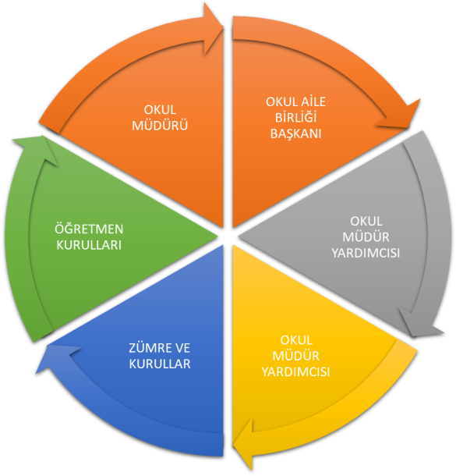
Paydaş anketlerine ilişkin ortaya çıkan temel sonuçlara altta yer verilmiştir:

Öğrenci Anketi Sonuçları:

SORU | Kesinlikle  Katılıyorum | Katılıyorum | Kararsızım | Kısmen  Katılıyorum | Katılmıyorum
 | 21.08 | 47.3 | 13.15 | 13.15 | 5.26
 | 10.52 | 42.10 | 18.42 | 18.42 | 7.8
 | 5.2 | 26.31 | 13.15 | 36.8 | 13.15
 | 0 | 7.8 | 7.8 | 13.15 | 36.8
 | 21.08 | 31.57 | 5.2 | 21.08 | 23.68
 | 0 | 5.2 | 13.15 | 21.08 | 36.8
 | 2.6 | 15.7 | 13.15 | 31.57 | 10.52
 | 10.52 | 34.21 | 7.8 | 23.68 | 10.52
 | 5.2 | 21.08 | 10.52 | 13.15 | 36.8
 | 2.6 | 13.15 | 7.8 | 28.94 | 34.21
 | 2.6 | 31.57 | 7.8 | 15.7 | 34.21
 | 2.6 | 2.6 | 13.15 | 26.31 | 42.10
 | 5.2 | 10.52 | 21.08 | 13.15 | 34.21

Ülfet Onart Anadolu Lisesi stratejik plan ekibi olarak uyguladığımız ‘’ÖĞRENCİ GÖRÜŞ VE DEĞERLENDİRMELERİ’’ anket sonuçları aşağıdaki gibidir;
- Öğretmenleri ile ihtiyaç duydukları anda rahatlıkla görüşebildikleri
- Okul müdürü ile ihtiyaç duydukları anda rahatlıkla görüşebildikleri
- Okulun rehberlik servisinden yeterince yararlanamadıkları
- Okula ilettikleri öneri ve isteklerin dikkate alınmadığı
- Okulda kendilerini güvende hissettikleri
- Okulda öğrencilerle ilgili alınan kararlarda görüşlerinin alınmadığı
- Bazı Öğretmenlerin yeniliğe açık olarak derslerin işleyişinde çeşitli yöntemler kullandıkları
- Derslerde konuya göre uygun araç gereç kullanıldığı
- Tenefüs saatlerinde ihtiyaçlarını gideremedikleri
- Okul temizliğinin yeterli olmadığı
- Okulun binası ve fiziki mekanların yeterli olduğu
- Okul kantininde satılan malzemelerin sağlıklı ve güvenilir olmadığı
- Okulumuzda yeterli miktarda sanatsal ve kültürel faaliyetlerin düzenlenmediği
Sonuçlarına varılmıştır.

Öğretmen Anketi Sonuçları:

SORU | Kesinlikle  Katılıyorum | Katılıyorum | Kararsızım | Kısmen  Katılıyorum | Katılmıyorum
 | 12.5 | 50 | 12.5 | 18.75 | 6.25
 | 12.5 | 43.75 | 6.25 | 37.5 | 0
 | 6.25 | 37.5 | 18.75 | 18.75 | 18.75
 | 12.5 | 50 | 25 | 6.25 | 6.25
 | 6.25 | 37.5 | 25 | 0 | 25
 | 6.25 | 18.75 | 12.5 | 31.25 | 31.25
 | 0 | 25 | 18.75 | 31.25 | 25
 | 12.5 | 18.75 | 25 | 18.75 | 25
 | 0 | 23.68 | 18.75 | 12.5 | 18.75
 | 6.25 | 62.5 | 18.75 | 0 | 12.5
 | 6.25 | 23.68 | 25 | 0 | 12.5
 | 12.5 | 37.5 | 25 | 18.75 | 6.25
 | 12.5 | 62.5 | 0 | 18.75 | 6.25

Ülfet Onart Anadolu Lisesi stratejik plan ekibi olarak uyguladığımız ‘’ÖĞRETMEN GÖRÜŞ VE DEĞERLENDİRMELERİ’’ anket sonuçları aşağıdaki gibidir;
- Okulumuz da alınan kararların çalışanların katılımıyla alındığı
- Kurumdaki tüm duyuruların çalışanlara zamanında iletilmesin de aksaklık yaşandığı
- Her türlü ödüllendirmede adil olunduğu, tarafsız ve objektif davranıldığı
- Kendilerini okulun değerli bir üyesi olarak gördükleri
- Okulun kendilerini geliştirme imkanı sağladığını
- Okulun, teknik araç ve gereç yönünden yeterli donanıma sahip olmadığı
- Okulda çalışanlara yönelik sosyal ve kültürel faaliyetlerin yeteri kadar düzenlenmediği
- Okulumuzda yerelde ve toplum üzerinde olumlu etki bırakacak çalışmalar yapıldığı
- Yöneticilerin, yaratıcı ve yenilikçi düşüncelerin üretilmesini teşvik ettikleri
- Yöneticilerin, okul vizyonunu, stratejileri, iyileştirmeye açık alanları çalışanlarla paylaştığı
- Okulumuzda sadece öğretmenlerin kullanımına tahsis edilmiş alanların yeterli olduğu
- Öğretmenlerin alanlarına ilişkin yenilik ve gelişmeleri takip ettiği ve kendilerini güncelledikleri
Sonuçlarına varılmıştır

Veli Anketi Sonuçları:

SORU | Kesinlikle  Katılıyorum | Katılıyorum | Kararsızım | Kısmen  Katılıyorum | Katılmıyorum
 | 0 | 60 | 0 | 40 | 0
 | 0 | 100 | 0 | 0 | 0
 | 0 | 60 | 0 | 0 | 40
 | 0 | 40 | 0 | 40 | 20
 | 0 | 40 | 0 | 40 | 20
 | 60 | 20 | 0 | 20 | 0
 | 20 | 40 | 0 | 40 | 0
 | 40 | 60 | 0 | 0 | 0
 | 0 | 60 | 40 | 0 | 0
 | 0 | 20 | 40 | 20 | 20
 | 0 | 40 | 0 | 20 | 40
 | 0 | 40 | 20 | 20 | 20
 | 0 | 0 | 0 | 40 | 60

Ülfet Onart Anadolu Lisesi stratejik plan ekibi olarak uyguladığımız ‘’VELİ GÖRÜŞ VE DEĞERLENDİRMELERİ’’ anket sonuçları aşağıdaki gibidir;
- İhtiyaç duydukları anda okul çalışanlarıyla rahatlıkla görüşebildikleri
- Velileri ilgilendiren okul duyurularını zamanında öğrenebildikleri
- Öğrenci ile ilgili konularda rehberlik hizmeti alabildikleri
- İlettikleri istek ve şikayetlerinin kısmen dikkate alındığı
- Öğretmenlerin kısmen yeniliğe açık olarak derslerini işlediği ve çeşitli yöntemler kullandığı
- Okulda yabancı kişilere karşı güvenlik önlemleri alındığı
- Okulda velileri ilgilendiren kararlarda görüşlerinin dikkate alındığı
- E okul veli bilgilendirme sistemi ile okulun internet sayfasını düzenli olarak takip ettikleri
- Çocuğunun okulu sevdiğini ve öğretmenleri ile iyi anlaştığını
- Okulun teknik araç gereç ve donanım bakımından yeterli olduğu
- Okulun kısmen temiz ve bakımlı olduğu
- Okulun binası ve diğer fiziksel mekanların yeterli olduğu
- Okulda yeteri kadar sanatsal ve kültürel faaliyetler düzenlenmediği
Sonuçlarına varılmıştır

GZFT (Güçlü, Zayıf, Fırsat, Tehdit) Analizi
Okulumuzun temel istatistiklerinde verilen okul künyesi, çalışan bilgileri, bina bilgileri, teknolojik kaynak bilgileri ve gelir gider bilgileri ile paydaş anketleri sonucunda ortaya çıkan sorun ve gelişime açık alanlar iç ve dış faktör olarak değerlendirilerek GZFT tablosunda belirtilmiştir. Dolayısıyla olguyu belirten istatistikler ile algıyı ölçen anketlerden çıkan sonuçlar tek bir analizde birleştirilmiştir.
Kurumun güçlü ve zayıf yönleri donanım, malzeme, çalışan, iş yapma becerisi, kurumsal iletişim gibi çok çeşitli alanlarda kendisinden kaynaklı olan güçlülükleri ve zayıflıkları ifade etmektedir ve ayrımda temel olarak okul müdürü/müdürlüğü kapsamından bakılarak iç faktör ve dış faktör ayrımı yapılmıştır.
İçsel Faktörler
Güçlü Yönler
Öğrenciler | Öğrenci – öğretmen iletişiminin güçlü ve sağlıklı olması,  Öğrencilerin ders dışı bir aktiviteye katılması ve çalışmalarını sergileyebilmesi (Tiyatro, müzik günü, spor müsabakaları vb. ),  Şehir merkezine yakın olması  Resim atölyesi ve müzik odalarının olması  Öğretmen kadrosunun deneyimli ve etkin çalışıyor olması  Akademik başarı konusundaki çalışmaların etkin olması  Bütün bilgisayarlarımızın Internet ortamına girilebilmesi  Okul Rehberlik ve Yönlendirme Çalışmalarının iyi olması  Okulumuzun gelişime ve değişime uygun olması
Çalışanlar | Öğrenci – öğretmen iletişiminin güçlü ve sağlıklı olması  Devamsızlık oranının düşük olması  Şehir merkezine yakın olması  Öğretmen – veli iletişiminin sıkı olması  Öğretmenlerin motivasyonlarının üst seviyede olması,  Öğretmen kadrosunun deneyimli ve etkin çalışıyor olması  Öğretmenlerin mesleki gelişimlerine çeşitli seminer ve eğitimlerle destek olunması,  Eğitimle ile ilgili sorunların yöneticilerle paylaşılıp birlikte çözüm bulunması  Okul Rehberlik ve Yönlendirme Çalışmalarının iyi olması  Kararları, okul yönetiminin öğretmenlerle birlikte alması
Veliler | Okul işleyişi ile ilgili sorunların yöneticilerle paylaşılıp birlikte çözüm bulunması  Öğretmen – veli iletişiminin sıkı olması  Şehir merkezine yakın olması  Öğretmenlerin motivasyonlarının üst seviyede olması,  Öğretmen kadrosunun deneyimli ve etkin çalışıyor olması  Akademik başarı konusundaki çalışmaların etkin olması  Okul Aile Birliklerinin eğitim öğretim faaliyetlerine yardımcı olması.
Bina ve Yerleşke | Şehir merkezine yakın olması  Bina kullanım alanının içerisinde bahçenin yeteri kadar büyük olması  Okulumuzun dolmuş ve otobüs güzergahının üzerinde olması
Donanım | Resim atölyesi ve müzik odalarının olması  Fizik kimya ve bilişim teknolojileri laboratuvarının olması  Bütün bilgisayarlarımızın Internet ortamına girilebilmesi  Okulumuzun seminer odasının bulunması
Bütçe | Okul kantininden gelir elde edilmesi
Yönetim Süreçleri | Kararları, okul yönetiminin öğretmenlerle birlikte alması  Eğitim öğretim faaliyetlerinin yönetim tarafından desteklenmesi,  Okul işleyişi ile ilgili sorunların yöneticilerle paylaşılıp birlikte çözüm bulunması  Okul Aile Birliklerinin eğitim öğretim faaliyetlerine yardımcı olması.
İletişim Süreçleri | Öğrenci – öğretmen iletişiminin güçlü ve sağlıklı olması,  Öğretmen – veli iletişiminin sıkı olması  Eğitimle ile ilgili sorunların yöneticilerle paylaşılıp birlikte çözüm bulunması

Zayıf Yönler
Öğrenciler | Yabancı dil eğitiminin çoğunlukla okul ile sınırlı kalması.( ders dışında dil öğrenmeye yönelik çalışmaların yapılmaması  Öğrencilerin bilişim araçlarına (telefon) ilgisinin fazla olması  AB, ulusal ve Uluslararası Proje ve yarışmalara katılım oranının çok düşük olması.
Çalışanlar | Okul alanının geniş olmasına bağlı olarak öğrenci kontrolünün zor olması,  YGS ve LYS’ de hedeflenen düzeyde başarının olmaması.
Veliler | YGS ve LYS’ de hedeflenen düzeyde başarının olmaması.
Bina ve Yerleşke | Okulumuz kalorifer tesisatının eski olması  Okul binamızın çok eski olması  Kazan dairesinin okul binasının içinde yer alması
Donanım | Laboratuvarların derslik olarak kullanılması ve deney yapılmaması
Bütçe | Ödeneklerin zamanında ve yeteri kadar gelmemesi  Gelirlerin giderlerden az olması
Yönetim Süreçleri | Okulda görev yapan idari personelin iş yükünün fazla olması

Dışsal Faktörler

Fırsatlar
Politik | Belediye, İlçe Milli Eğitim Müdürlüğü gibi üst kurumların okulumuza gerekli konularda destek vermesi  Milli Eğitim Teşkilatının ilimizin her yerleşim biriminde var olması
Ekonomik | Okul Aile Birliğimizin eğitim –öğretim konularında duyarlı olması
Sosyolojik | Okul bahçesinin geniş olması,  Okulda sosyal faaliyetlere yönelik materyallerin sağlanmış olması ( masa tenis vb. )
Teknolojik | Bilişim laboratuvarının olması  Her sınıfta akıllı tahtanın olması  Akıllı tahtaların etkili şekilde kullanılması
Mevzuat-Yasal | Tüm personelin haklarının yasalar tarafından korunuyor olması
Ekolojik | Okul bahçesinin geniş olması,

Tehditler
Politik | Veliler tarafından Milli Eğitim Bakanlığına olan güvenin değişen eğitim sistemi yüzünden yitirilmesi
Ekonomik | Bazı ailelerin Sosyo-ekonomik düzeyin düşük olması nedeniyle, eğitim giderlerini karşılayamaması  Genel bütçeden ayrılan payın yetersiz olması, ödenek eksiklikleri.  Okulumuzda eğitimin finansmanı konusunda yerel imkânların bulunmayışı
Sosyolojik | Parçalanmış ailenin fazla olması,  Arkadaş gruplarının öğrencilerin davranışlarına olumsuz etkisi, kötü alışkanlıklara yönelim  Öğrenci profilinin sosyal ve kültürel yapısının farklı olması
Teknolojik | Öğrencilerin teknolojiyi olumsuz kullanması  Güvenilirliği olmayan sitelere erişimlerinin kolay olması  Teknolojiyi kullanarak akran zorbalığı yapmaları
Mevzuat-Yasal
Ekolojik | Okulumuzun tatil yöresinde bulunması sebebi ile öğrencilerin erken tatil havasına girmesi  İlçemizin depremde yüksek riskli bölgeler arasında olması.

Gelişim ve Sorun Alanları

Gelişim ve sorun alanları analizi ile GZFT analizi sonucunda ortaya çıkan sonuçların planın geleceğe yönelim bölümü ile ilişkilendirilmesi ve buradan hareketle hedef, gösterge ve eylemlerin belirlenmesi sağlanmaktadır.
Gelişim ve sorun alanları ayrımında eğitim ve öğretim faaliyetlerine ilişkin üç temel tema olan Eğitime Erişim, Eğitimde Kalite ve kurumsal Kapasite kullanılmıştır. Eğitime erişim, öğrencinin eğitim faaliyetine erişmesi ve tamamlamasına ilişkin süreçleri; Eğitimde kalite, öğrencinin akademik başarısı, sosyal ve bilişsel gelişimi ve istihdamı da dâhil olmak üzere eğitim ve öğretim sürecinin hayata hazırlama evresini; Kurumsal kapasite ise kurumsal yapı, kurum kültürü, donanım, bina gibi eğitim ve öğretim sürecine destek mahiyetinde olan kapasiteyi belirtmektedir.

Eğitime Erişim | Eğitimde Kalite | Kurumsal Kapasite
Okullaşma Oranı | Akademik Başarı | Kurumsal İletişim
Okula Devam/ Devamsızlık | Sosyal, Kültürel ve Fiziksel Gelişim | Kurumsal Yönetim
Okula Uyum, Oryantasyon | Sınıf Tekrarı | Bina ve Yerleşke
Özel Eğitime İhtiyaç Duyan Bireyler | İstihdam Edilebilirlik ve Yönlendirme | Donanım
Yabancı Öğrenciler | Öğretim Yöntemleri | Temizlik, Hijyen
Hayatboyu Öğrenme | Ders araç gereçleri | İş Güvenliği, Okul Güvenliği
 |  | Taşıma ve servis

Gelişim ve Sorun Alanlarımız

1.TEMA: EĞİTİM VE ÖĞRETİME ERİŞİM
Devam ve devamsızlık takibinin idare tarafından sıkı takip edilmesi
Öğrencilerin devamsızlığı hakkında velilere bilgi verilmesi
Okula devam etmeyen ailelerle bire bir görüşmelerin yapılması
Okula yeni gelen öğrenciler için uyum ve oryantasyon çalışmalarının yapılması

2.TEMA: EĞİTİM VE ÖĞRETİMDE KALİTE
Branş öğretmenlerinin değişen çağa ayak uydurabilmesi için kendilerini geliştirip yenilemesi
Yüksek öğrenin kurumlarına geçiş yapan öğrenci sayısının arttırılması
Zümre odalarının kurulması ile öğrencilerin zümre öğretmenlerine ulaşımının kolaylaşması
Sanatsal ve bilimsel faaliyetlere öğrencilerin katılımının sağlanması
Öğrencilerin arasındaki sosyo-kültürel farklılıkların azaltılma çalışmalarının yapılması
Branş öğretmenlerinin derste aktif olarak ders işlemesi ve sınıf kontrolünü sağlaması
Branş öğretmenlerinin adaleti sağlamak amacı ile performans çizelgelerini titizlikle hazırlaması
Branş öğretmenlerinin EBA yı aktif olarak kullanması
Ders araç gereçlerinin okul tarafından sağlanması

3.TEMA: KURUMSAL KAPASİTE
Veli öğretmen ve idare arasındaki iletişimin güçlü olması
Yönetimin öğretmenlerle uyum içinde çalışıyor olması
Okul binasının konumunun merkezde olması
Okulumuzda temizlik ve hijyene dikkat edilmesi
Okulumuzda servis taşımacılığının olması ve idare tarafından denetlenmesi
İş güvenliği gerekliliklerinin yerine getirilmesi
Okul güvenliğinin idare tarafından önemsenmesi

BÖLÜM III: MİSYON, VİZYON VE TEMEL DEĞERLER
Okul Müdürlüğümüzün Misyon, vizyon, temel ilke ve değerlerinin oluşturulması kapsamında öğretmenlerimiz, öğrencilerimiz, velilerimiz, çalışanlarımız ve diğer paydaşlarımızdan alınan görüşler, sonucunda stratejik plan hazırlama ekibi tarafından oluşturulan Misyon, Vizyon, Temel Değerler; Okulumuz üst kurulana sunulmuş ve üst kurul tarafından onaylanmıştır

MİSYONUMUZ

Ülfet Onart Anadolu Lisesi olarak okulumuzun imkânlarını dâhilinde iç ve dış paydaşların etkin katılımını sağlayarak;
- Atatürk ilke ve devrimlerini ve bu çizgide bir demokrasi ve barış anlayışını benimsemiş,
- İlişkilerinde; dürüstlüğü, güveni, hoşgörüyü esas alan,
- Kendisiyle barışık, sağlıklı bir güven duygusu ve özdenetim geliştirmiş,
- Kendi toplumsal değerlerinin evrensel değerler içindeki önemini görebilen ve bu değerlerin gelişimi konusunda mücadele edebilen,
- Kendisine ve insanlığa karşı sorumluluklarını yerine getiren ve doğal çevreyle uyum içinde yaşayabilen (sağlıklı bir çevre bilincine sahip),
- Çağın gerektirdiği bilgi ve beceriye sahip, araştırmacı ve gerektiğinde sorgulayabilen, geleceğe umutla bakan ve duyarlı bireyler yetiştirmek
- Var olan bilgiyi yeni bilgiler üretmek için kullanabilen ve bilimsel ve teknolojik gelişmeleri yaşamına yansıtabilen
BİREYLER YETİŞTİRMEKTİR.

VİZYONUMUZ

Yüksek öğrenime yerleştirmede Anadolu Liseleri arasında ilk elliye girmek.

“ İŞİMİZ EĞİTİM, GÜCÜMÜZ GENÇLİK ”

TEMEL DEĞERLERİMİZ
- Milli, manevi ve ahlaki değerlerimizi bilen, yaşayan ve yaşatan öğrenciler yetiştirmek.
- Öğrencilerimizi, araştıran, sorgulayan, ekip içerisinde çalışan ve öğrendiklerini davranış haline getiren bireyler olarak yetiştirmek.
- Öğrencilerimizi bilgi ve kültür donanımına sahip ve öğrendikleri ile üreten, geliştiren, topluma katkıda bulunan bireyler olarak yetiştirmek.
- Yaşam boyu öğrenmeyi gaye edinen, kendini tanıyan ve ifade edebilen, aile ve toplumla olumlu ilişkiler kurabilen öğrenciler yetiştirmektir.
- Öğrencisi, öğretmeni, çalışanı ve velisiyle mutlu, huzurlu bir çalışma ortamı oluşturmak.
- Öğrencilerimizin sosyal ve toplumla etkili iletişim kurmasını sağlamak.
- Öğrenci merkezli, teknolojinin aktif olarak kullanıldığı eğitim-öğretim ortamı sunabilmek.
- Öğrencilerimizin başarılarını artırmak için öğrenci, öğretmen ve veli arasında güçlü bir iletişim sağlamak.
Öğrencileri, teknolojiyi aktif olarak kullanabilen, gelişen teknolojiye uyum sağlayan bireyler olarak topluma kazandırmak

BÖLÜM IV: AMAÇ, HEDEF VE EYLEMLER

TEMA I: EĞİTİM VE ÖĞRETİME ERİŞİM

Stratejik Amaç 1: Örgün eğitim kapsamında bulunan ortaöğretim çağındaki, okulumuza kayıt yaptırma hakkı kazanan bireylerin en temel hakkı olan eğitim ve öğretime eşit şartlarda katılımını ve devamını sağlanmak.

Stratejik Hedef 1.1 Okulumuz öğrencilerinin eğitime katılım oranlarını arttırarak devam devamsızlık oranını en az seviyeye indirmek

Performans Göstergeleri
No | PERFORMANS  GÖSTERGESİ | Mevcut | HEDEF
 |  | 2018 | 2019 | 2020 | 2021 | 2022 | 2023
PG.1.1.a | Kayıt bölgesindeki öğrencilerden okula kayıt yaptıranların oranı(%) | 65 | 60 | 55 | 55 | 55 | 5
PG.1.1.b | Okula yeni başlayan öğrencilerden oryantasyon eğitimine katılanların oranı(%) | 66 | 70 | 80 | 80 | 80 | 80
PG.1.1.c | Bir eğitim ve öğretim döneminde 20 gün ve üzeri devamsızlık yapan öğrenci oranı(%) | 2.62 | 2 | 1.5 | 1.25 | 1.25 | 1
PG.1.1.c | Okulun özel eğitime ihtiyaç duyan bireylerin kullanımına uygunluğu  (0-1) | 1 | 1 | 1 | 1 | 1 | 1

No | Eylem İfadesi | Eylem Sorumlusu | Eylem Tarihi
1.1.1. | Kayıt bölgesinde yer alan öğrencilerin tespiti çalışması yapılacaktır. | Okul Stratejik Plan Ekibi | 01 Eylül-20 Eylül
1.1.2 | Devamsızlık yapan öğrencilerin tespiti ve erken uyarı sistemi için çalışmalar yapılacaktır. | Müdür Yardımcısı  Yasin TÜRKMEN | 01 Eylül-20 Eylül
1.1.3 | Devamsızlık yapan öğrencilerin velileri ile özel aylık toplantı ve görüşmeler yapılacaktır. | Rehberlik Servisi | Her ayın son haftası
1.1.4 | Okulun özel eğitime ihtiyaç duyan bireylerin kullanımının kolaylaştırılması için rampa ve asansör eksiklikleri tamamlanacaktır. | Müdür Yardımcısı Yasin TÜRKMEN | Mayıs 2019

TEMA II: EĞİTİM VE ÖĞRETİMDE KALİTENİN ARTIRILMASI

Eğitim ve öğretimde kalitenin artırılması başlığı esas olarak eğitim ve öğretim faaliyetinin hayata hazırlama işlevinde yapılacak çalışmaları kapsamaktadır.
Bu tema altında akademik başarı, sınav kaygıları, sınıfta kalma, ders başarıları ve kazanımları, disiplin sorunları, öğrencilerin bilimsel, sanatsal, kültürel ve sportif faaliyetleri ile istihdam ve meslek edindirmeye yönelik rehberlik ve diğer mesleki faaliyetler yer almaktadır.

Stratejik Amaç 2:
Öğrencilerimizin gelişmiş dünyaya uyum sağlayacak şekilde donanımlı bireyler olabilmesi için eğitim ve öğretimde kalite artırılacaktır.

Stratejik Hedef 2.1. Öğrenci başarı düzeylerini ve öğrenme kazanımlarının etkinliğini arttırmak

Performans Göstergeleri
No | PERFORMANS  GÖSTERGESİ | Mevcut | HEDEF
 |  | 2018 | 2019 | 2020 | 2021 | 2022 | 2023
PG.2.1.a | Yüksek Öğrenime yerleşin öğrenci sayısı | 32 | 40 | 45 | 45 | 45 | 45

Eylemler

No | Eylem İfadesi | Eylem Sorumlusu | Eylem Tarihi
2.1.1 | Üniversitelerin olanaklarından faydalanarak lise öğrencilerine bir üst öğrenime hazırlamaya yönelik çalışmaların yapılması. | Okul Yönetimi, Rehberlik ve danışmanlık servisi | 2019-2020 eğitim öğretim yılı
2.1.2 | Bir üst öğrenim hazırlama çalışmalarının rehberlik personeline destek olarak deneyimli ve bilgili öğretmenlerimizle yapılması. | Okul Yönetimi, Rehberlik ve danışmanlık servisi | 2019-2020 eğitim öğretim yılı
2.1.3 | Öğrencilerin kariyer planlamalarında rehberlik çalışmaların yapılması. | Okul Yönetimi, Rehberlik ve danışmanlık servisi | 2019-2020 eğitim öğretim yılı
2.1.4 | Mesleki tanıtım seminerlerinin yapılması | Okul Yönetimi, Rehberlik ve danışmanlık servisi | 2019-2020 eğitim öğretim yılı
2.1.5 | Öğrencilere sınav kaygısı seminerinin verilmesi | Okul Yönetimi, Rehberlik ve danışmanlık servisi | 2019-2020 eğitim öğretim yılı

Stratejik Hedef 2.2. Öğrencilerin sanatsal kültürel ve bilimsel ve sportif faaliyetlere katılımını arttırmak

Performans Göstergeleri
No | PERFORMANS  GÖSTERGESİ | Mevcut | HEDEF
 |  | 2018 | 2019 | 2020 | 2021 | 2022 | 2023
PG.2.2.a | Sanatsal faaliyetlere katılan öğrenci sayısı | 32 | 40 | 45 | 50 | 55 | 60
PG.2.2.b | Bilimsel faaliyetlere katılan öğrenci sayısı | 61 | 65 | 70 | 70 | 70 | 70
PG.2.2.c | Sportif faaliyetlere katılan öğrenci say | 34 | 40 | 45 | 50 | 55 | 60

Eylemler
No | Eylem İfadesi | Eylem Sorumlusu | Eylem Tarihi
2.2.1. | Sanatsal faaliyetlerin çeşitlendirilmesi ve desteklenmesi | Resim Müzik Öğretmenleri | 2019-2020 eğitim öğretim yılı
2.2.2 | AB VE TÜBİTAK projelerine katılımın sağlanması | AB Kulübü ve tüm öğretmenler | 2019-2020 eğitim öğretim yılı
2.2.3 | İl ve ilçe genelinde yapılan yarışmalara öğrencilerin katılımının sağlanması | Tüm öğretmenler | 2019-2020 eğitim öğretim yılı
2.2.4 | Okul kulüplerinin etkin bir şekilde çalışması | Kulüp öğretmenleri | 2019-2020 eğitim öğretim yılı
2.2.5 | Sportif alanda çalışmaların desteklenmesi ve yarışmalara katılınması | Beden Eğitimi Öğretmenleri | 2019-2020 eğitim öğretim yılı

TEMA III: KURUMSAL KAPASİTE

Stratejik Amaç 3:
Mevcut beşeri, fiziki ve mali alt yapı eksikliklerini tespit ederek giderilmesini sağlamak, bilgi teknolojilerinin amaca uygun ve verimli kullanımını sağlayarak, kurumsal kapasiteyi geliştirmek

Stratejik Hedef 3.1. İnsan kaynakları planlamasının etkili bir şekilde yapılarak, okulumuzun personelinin yeterliklerinin ve performansının geliştirildiği, iş analizleri ve iş tanımlarının yapıldığı, kariyer yönetimi sisteminin uygulandığı işlevsel bir insan kaynakları yönetimi yapısını oluşturmak.

Performans Göstergeleri
No | PERFORMANS  GÖSTERGESİ | Mevcut | HEDEF
 |  | 2018 | 2019 | 2020 | 2021 | 2022 | 2023
PG.3.1.a | Yüksek lisans yapan personel sayısı | 5 | 6 | 6 | 7 | 7 | 8
PG.3.1.b | Her yıl en az bir hizmet içi eğitime katılan personel sayısı | 45 | 45 | 45 | 45 | 45 | 45
PG.3.1.c | Öğretmen başına düşen öğrenci sayısı | 10.9 | 10 | 10 | 10 | 10 | 10

,Eylemler
No | Eylem İfadesi | Eylem Sorumlusu | Eylem Tarihi
3.3.1 | Hizmet içi eğitimde yaşanan aksaklıklar ve yetersizliklerin tespit edilerek; hizmet içi eğitime katılacak öğretmenlerin desteklenmesi ve uzaktan eğitim teknolojileri kullanılarak katılımın arttırılması. | Okul Yönetimi | 2019-2020 eğitim öğretim yılı
3.3.2 | Üniversitelerle işbirliği kurularak; etkili ekip çalışması için değişik yöntemlerin denenmesi için seminer çalışmaları yapılması | Okul Yönetimi,  Rehberlik ve danışmanlık servisi | 2019-2020 eğitim öğretim yılı
3.3.3 | Üniversitelerle ve diğer kurumlarla işbirliği yapılarak, çalışanların motivasyonunu yükseltici sosyal kültürel çalışmalar düzenlenecektir | Müdür Yardımcısı | 2019-2020 eğitim öğretim yılı
3.3.4 | Üniversitelerle ve diğer kurumlarla işbirliği yapılarak eğitim personellerinin teknoloji kullanım kapasitesini geliştirici çalışmaların yapılması. | Okul Yönetimi,  Bilişim Teknolojileri Öğretmeni | 2019-2020 eğitim öğretim yılı
3.3.5 | Okulda stratejik planlama anlayışını yaygınlaştırıcı çalışmaların yapılması. | Müdür Yardımcısı | 2019-2020 eğitim öğretim yılı

V. BÖLÜM: MALİYETLENDİRME
2019-2023 Stratejik Planı Faaliyet/Proje Maliyetlendirme Tablosu

Kaynak Tablosu | 2018 | 2019 | 2020 | 2021 | 2022 | 2023 | Toplam
Genel Bütçe | 179134,21 | 200  BİN | 200 BİN | 200 BİN | 200 BİN | 200 BİN | 1179000,21
Valilikler ve Belediyelerin Katkısı | 0 | 0 | 0 | 0 | 0 | 0 | 0
Diğer(Okul Alie Birliği) | 103809,30 | 120  BİN | 120  BİN | 120  BİN | 120  BİN | 120  BİN | 703809,3
Toplam | 282943,5 | 320  BİN | 320  BİN | 320  BİN | 320  BİN | 320  BİN | 1882943,5

VI. BÖLÜM: İZLEME VE DEĞERLENDİRME
Okulumuz Stratejik Planı izleme ve değerlendirme çalışmalarında 5 yıllık Stratejik Planın izlenmesi ve 1 yıllık gelişim planın izlenmesi olarak ikili bir ayrıma gidilecektir.
Stratejik planın izlenmesinde 6 aylık dönemlerde izleme yapılacak denetim birimleri, il ve ilçe millî eğitim müdürlüğü ve Bakanlık denetim ve kontrollerine hazır halde tutulacaktır.
Yıllık planın uygulanmasında yürütme ekipleri ve eylem sorumlularıyla aylık ilerleme toplantıları yapılacaktır. Toplantıda bir önceki ayda yapılanlar ve bir sonraki ayda yapılacaklar görüşülüp karara bağlanacaktır.

